

PAUTA ACTIVIDAD
EL CICLO DEL AGUA

Observe atentamente la imagen. Rellene los cuadros con las siguientes palabras:

- Precipitación
- Percolación
- Evaporación
- Lluvia
- Napas Subterráneas
- Nieve
- Granizo
- Condensación

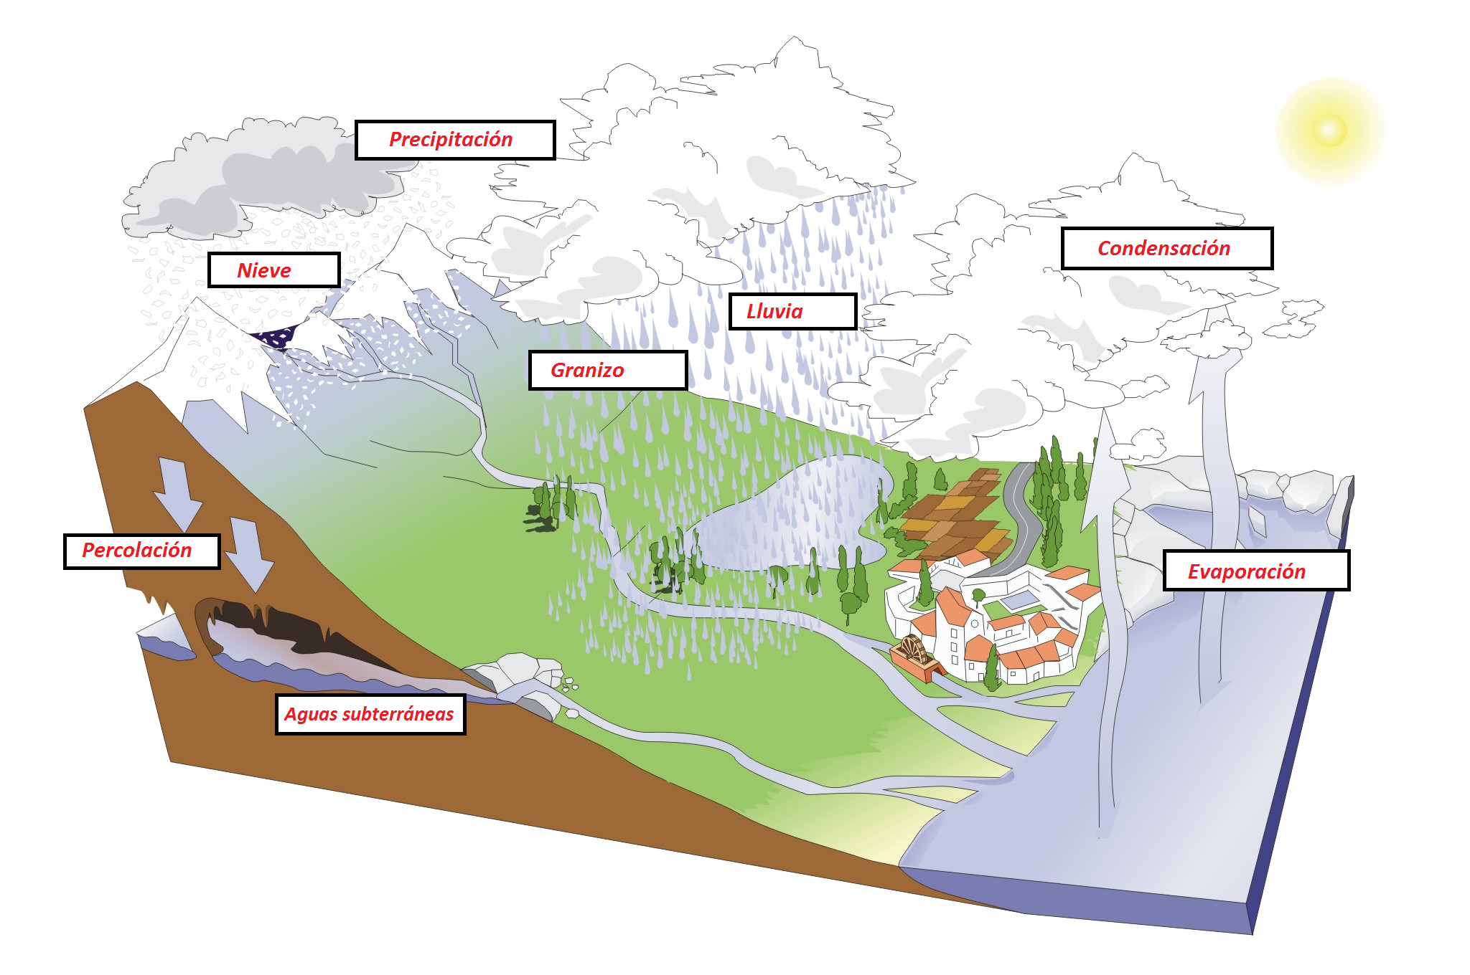

En no más de 6 pasos, explique el ciclo del agua.

- El ciclo del agua comienza con la evaporación del agua en la superficie del océano o lago.

- Luego se continúa con la condensación, que consiste en el enfriamiento del vapor y su transformación en agua. Estas gotas se unen y forman una nube.

- Luego de la formación de la nube, el agua caerá por su propio peso. A esto se le llama precipitación. El estado en el que caiga dependerá de la temperatura: entre más frío, el agua líquida puede convertirse en nieve o granizo.

- El agua correrá por la tierra hasta llegar nuevamente a un río, lago u océano.

- Parte del agua se filtrará a través de la tierra. Este proceso se llama percolación y llegará a las aguas subterráneas.

- Las aguas subterráneas llegarán también a la superficie (océano, lago o río). Para comenzar nuevamente el ciclo

Elaborado por: Ministerio de Educación, Chile

